**Экспериментальная установка и методика исследования быстрой динамики объемных упругих волн в полимерах.**

***Володарский А.Б.1,2*, Кокшайский А.И.1+***

*младший научный сотрудник, +научный сотрудник

*1. Московский государственный университет имени М.В.Ломоносова,*

*физический факультет, Москва, Россия*

*2. Институт биохимической физики им. Н.М. Эмануэля РАН, Москва, Россия*

[sashavolodarski@gmail.com](mailto:sashavolodarski@gmail.com)

Под быстрой динамикой понимается зависимость скорости и амплитуды упругой волны, прошедшей через исследуемый образец, от амплитуды входящей волны. Возникает такая зависимость при наличии нелинейности: в линейных средах она отсутствует. Для материалов, имеющих дефектную внутреннюю структуру (границы зерен и включений, области плохой адгезии и т.д.) нелинейность носит надмолекулярный характер и называется структурной (или неклассической). Исследования быстрой динамики ранее проводились в металлах и горных породах [1,2]. В последние десятилетия приобрели большую популярность аддитивные методы производства (3D-печать), для большинства из которых характерно наличие дефектной внутренней структуры [5]. Поэтому задача разработки установки и методики эксперимента, позволяющего исследовать эффект быстрой динамики в 3D-напечатанных полимерных образцах, является актуальной. Блок-схема разработанной установки показана на рис.1.

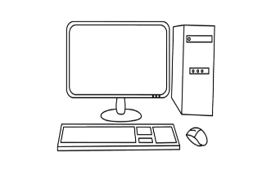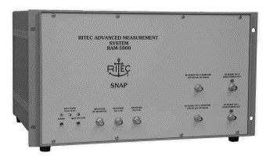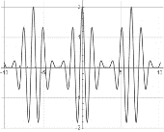

1

2

3

4

Рис.1. Схема экспериментальной установки

Экспериментальная установка включала в себя персональный компьютер (1), с которого с помощью специализированного программного обеспечения осуществлялось управление автоматизированным ультразвуковым приемо-передающим комплексом Ritec RAM-5000 (2). Комплекс формировал высокочастотные электрические радиоимпульсы заданной длительности с набивкой заданной частоты, которые подавались на излучающий пьезоэлектрический преобразователь, преобразующий их в акустические сигналы. После прохождения образца акустические волны регистрировались принимающим пьезоэлектрическим преобразователем, который осуществлял их обратное преобразование в электрический сигнал. Полученные электрические импульсы передавались в Ritec RAM-5000, где проходили квадратурную обработку, после чего полученные значения амплитуды и фазы записывались в файл. Для мониторинга передаваемого и принимаемого сигналов использовался цифровой осциллограф (4).

В качестве образца на принтере 3DQ Mini по FDM технологии с температурой печати 160 °C был изготовлен кубик из полимера ABS со стороной 2,3 см.

Измерения осуществлялись как на продольных, так и на сдвиговых волнах. Для каждой заданной частоты проводилось сканирование по амплитуде: амплитуда посылаемых сигналов постепенно увеличивалась, а для каждого принятого импульса фиксировались его амплитуда и фаза.

По результатам измерений было обнаружено, что зависимость относительного изменения скорости как продольных, так и поперечных волн хорошо аппроксимируется логарифмической зависимостью ($R^{2}>0,99$). Экспериментальные значения для продольной волны частотой 500 кГц приведены серыми звездочками на рисунке 2, тонкой черной линией представлена аппроксимация логарифмической зависимостью.

Рис. 2. Характерный пример экспериментально измеренной зависимости относительного изменения скорости от амплитуды для частоты 500 кГц

Таким образом, можно сделать вывод, что на изготовленном образце 3D-напечатанного полимера ABS проявляется эффект быстрой динамики.

**Литература**

1. Коробов А. И., Одина Н. И., Мехедов Д. М. Влияние медленной динамики на упругие свойства материалов с остаточными и сдвиговыми деформациями //Акуст. ж. – 2013. – Т. 59. – №. 4. – С. 438-438.
2. Хегай С. С. Особенности нелинейного взаимодействия продольных и крутильных волн в резонаторах из поликристаллической меди. Магистерская диссертация. Москва, МГУ имени М. В. Ломоносова, 2017.
3. Коробов А. И., Одина Н. И., Асеев Е. М. Экспериментальное исследование быстрой и медленной динамики крутильных волн в поликристаллической меди //Уч. зап. физ. фак. Московского университета. – 2017. – №. 5. – С. 1751305-1751305.
4. Guyer R.A., Johnson P.A. Nonlinear mesoscopic elasticity: Evidence for a new class of materials // Phys. 1999. V. 52. P. 30–36.
5. Ерохин К. С., Наумов С. А., Анаников В. П. Анализ, классификация и предотвращение образования дефектов в экструзионной 3D-печати //Russian Chemical Reviews. – 2023. – Т. 92. – С. 11.